Castet Lucas

2B

**Dossier de**

**conception d’un site personnel**

**Année universitaire 2021-2022**

Sommaire

I Objectif du site 4

II Cibles et profil des utilisateurs 4

III Rubriques et arborescence 4

IV Les principales recommandations ergonomiques 4

V Charte graphique 4

# I Objectif du site

*Le site doit comprendre mon cv, mon projet et mes centres d’intérêts. Il vise donc à mettre en valeur mon profil pour les recruteurs. Donner envie aux recruteurs de me rencontrer.*

# II Cibles et profil des utilisateurs

*Le site s’adresse aux entreprises, start-up qui aimerai se renseigner encore plus sur mon profil.*

*Mais aussi à des particuliers, pour leur donner confiance si je leur vends quelque chose ou inversement.*

# III Rubriques et arborescence

Page de garde :

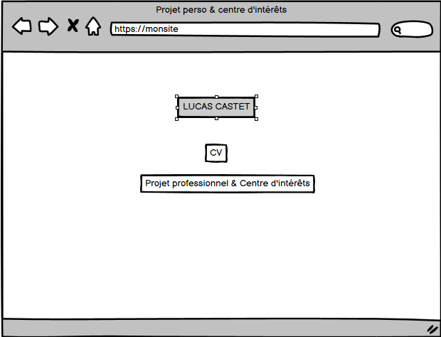

Page du cv :

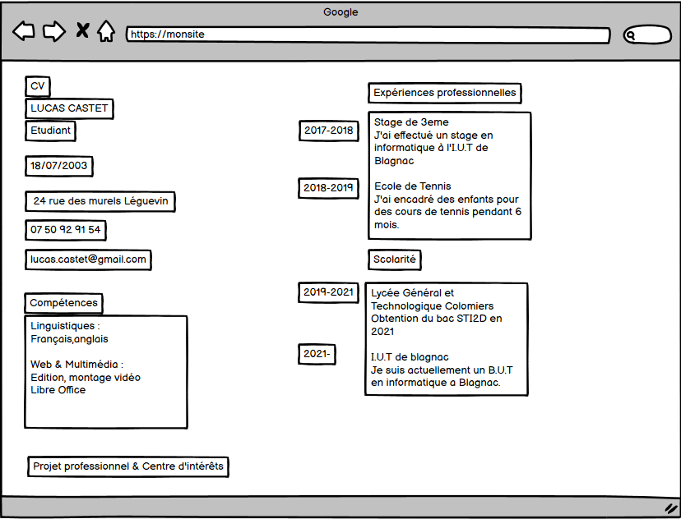

Projet professionnel & Centre d’intérêts :

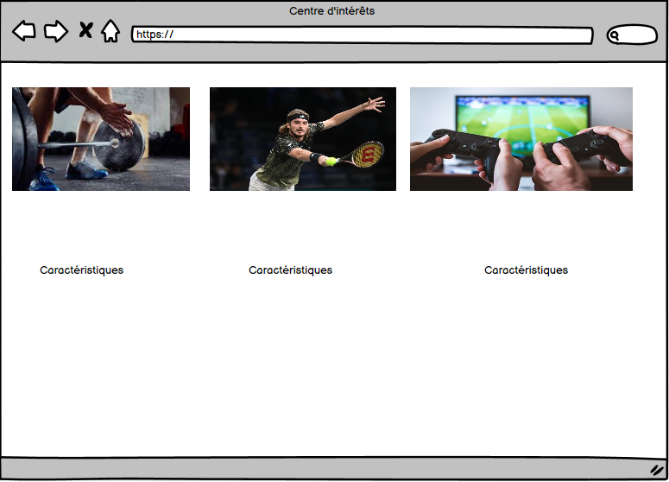

# IV Les principales recommandations ergonomiques

# V Charte graphique

* *Mise en forme : préférence pour un contenu à gauche*
* *Couleur dominante*
* *Couleurs associées*